“OBS ELCKERLYC”
Rembrandt van Rijnsingel 19
2371 RE Roelofarendsveen
Telefoon: 0713312735
Email: de.elckerlyc@ssba.net
www.obselckerlyc.nl

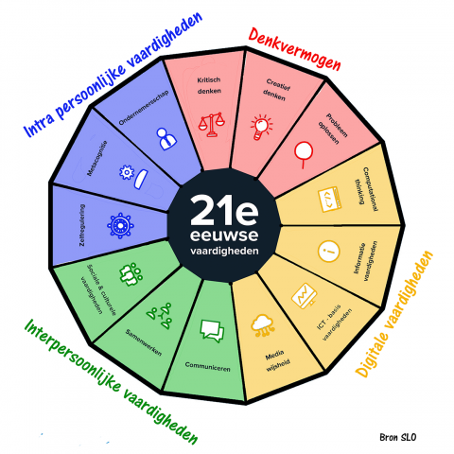
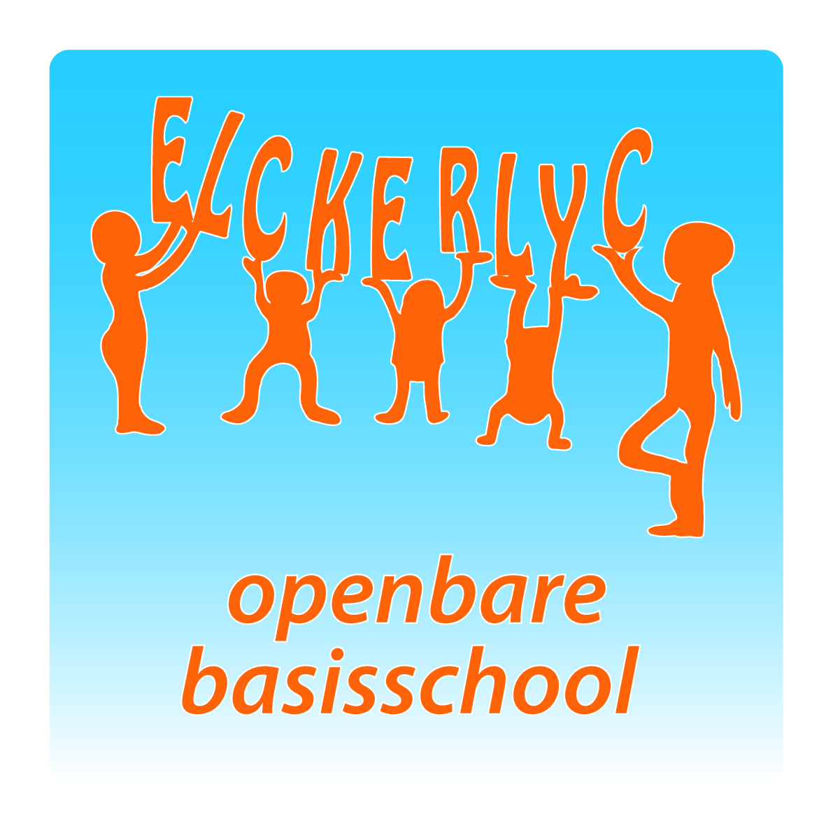

Nieuwsbrief 21
2022-2023

Algemene informatie:

Studiedagen
Op maandag 6 februari en op vrijdag 10 februari heeft het team studiedag.
Op maandag staan coöperatieve leer strategieën en thematisch werken centraal.
Op vrijdag zijn we bezig met het verwerken van de toets resultaten van de Cito M8 toetsen.
Het wordt voor de kinderen dus een kort weekje.

Met vriendelijke groet, Joukje de Vries

Weekagenda:

Maandag | 6-2 | Studiedag KC Noord, de kinderen zijn vrij.
Dinsdag | 7-2 | *
Woensdag | 8-2 | *
Donderdag | 9-2 | *
Vrijdag | 10-2 | Studiedag Elckerlyc, de kinderen zijn vrij.

Groepsinformatie:

De kleutergroepen:
Deze week hebben wij het thema gezondheid afgesloten. Volgende week beginnen wij met het nieuwe thema "Was ik maar....". Dit gaat over talentontwikkeling en dat iedereen mag zijn zoals hij of zij is.
Afgelopen week hebben wij met groep 7 en 8 in plaats van prentenboeken voorlezen, gezelschapsspelletjes gedaan. Dit was een groot succes.
Maandag 6 en vrijdag 10 februari zijn de kinderen vrij in verband met studiedagen.
Op woensdag staat juf Demi voor groep 1/2B.
Vanaf woensdag 8 februari start juf Sabine bij ons in de kleutergroepen. Zij ondersteunt de groepen op maandag en woensdag tijdens de werklessen en ook zal zij extra taalactiviteiten gaan doen met de kinderen.
De letter van de week is de m van muis en het cijfer van de week is nogmaals de 9.
Wij wensen jullie allemaal een heel fijn weekend.

De kleuterjuffen

De groepen 3:
De afgelopen weken hebben wij gewerkt aan het lezen en schrijven van mkmm-woorden, zoals: laars en helm en mmkm-woorden, zoals: stop en bril. Ook zijn wij bezig met het leren aan elkaar schrijven. Erg leuk maar zeker niet makkelijk. Daarnaast zijn we gestart met de methode 'Staal' (Speling en Taal). De kinderen vinden erg leuk om te doen. Er worden verschillende categorieën aangeleerd aan de hand van grappige filmpjes en verwerkingsstof (zo hebben ze het hak-woord en zing-woord geleerd). Met rekenen hebben we alweer een blok afgerond met een toets. De kinderen hebben weer goed hun best gedaan! We hebben bijna alle Cito en leestoetsen afgerond. Tijdens de rapportgesprekken deze maand bespreken de voortgang van uw kind. Hoe goed de kinderen op school ook oefenen, thuis lezen blijft ook heel belangrijk. Wij merken dat de kinderen die thuis extra oefenen, vooruitgang boeken in hun leesontwikkeling. Veel lezen maakt het lezen makkelijker en zeker ook leuker. Volgende week maandag 6 februari en vrijdag 10 februari zijn de kinderen vrij in verband met studiedagen.

Fijn weekend allemaal, de juffen van groep 3

Groep 4:
We zijn de week gestart met een leuke muziekles van meester Wim en het vieren van de verjaardag van Milow. Daarna was de woordenschat toets aan de beurt. Jullie hebben goed je best gedaan. Een opdracht voor taal was dit keer schrijf een recept. We hebben lekkere taarten, smoothies en cupcakes voorbij zien komen. De gezonde sporttaart van Fedde is uitgeroepen tot het
'lekker gekst'. De drol van Guus is uitgeroepen tot het 'lekker viest' en de snoeppannenkoek van Tijn leek iedereen toch wel echt het lekkerst. We gaan van alle recepten een boekje samenstellen die de kinderen in de loop van volgende week mee naar huis krijgen. Met Altantis hebben we het nu over het thema 'Kriebelbeestjes' en die zien er soms best een beetje eng uit. Het ijskristal dat we vorige week van wasknijpers geknutseld hebben heeft nu een mooie witte glitter verflaag en we hebben met een vork het hoofd van een ijsbeer geverfd. Voor de kinderen is het een beetje een korte week volgende week doordat er maandag en vrijdag een studiedag voor de leerkrachten is.

Een gezellig weekend allemaal en groetjes van juf Yvonne en juf Carla.

Groep 5:
Deze week begon super! Het was heel erg leuk bij ‘Liefde voor Harmonie’. De kinderen hebben genoten van het bespelen van de instrumenten.
U hebt de foto’s en filmpjes in Parro kunnen zien!
Volgende week is voor de kinderen een korte schoolweek in verband met de Studiedagen van de leerkrachten. Maandag en vrijdag zijn de kinderen vrij.
We hebben nog een aantal kinderen die mogen voorlezen: Lucan, Jill, Dani en Jari.
Met rekenen oefenen we op de Getallenlijn tot 1000. We maken sprongen van 100 en proberen de getallen goed te plaatsen, bijvoorbeeld 660 of 980.
Nog niet zo makkelijk!

We wensen iedereen een goed weekend!

De leerkrachten van groep 5.

De groepen 6:
Deze week hebben we de laatste Cito's afgemaakt, yes! Het is altijd veel werk, maar iedereen heeft goed z'n best gedaan. Maandag hebben we tijdens de muziekles zelf ritmes mogen bedenken met verschillende instrumenten. Deze moesten we opschrijven en presenteren aan de klas. Met rekenen hebben we eerst wat onderdelen van blok 4 herhaald en hebben daarna de toets gemaakt. We leerden het afgelopen blok verhaalsommen, inhoud, gewicht, cirkeldiagrammen, korting en kolomgsgewijs aftrekken. Ook van spelling hebben we de leerdoelen herhaald voor we de toets maakten. Zo leerden we het afgelopen blok het theewoord, caféwoord, stam+t en het voegwoord. Bij taal hebben we geleerd in het thema Ondergronds hoe je open vragen stelt bij een stukje tekst. Ook zijn we aan de slag gegaan met het schrijven van een informatieve tekst. We kozen een onderwerp waar we meer over wilden weten, stelden daar vier open vragen bij en zochten de antwoorden op. Daarna schreven we een tekst met de antwoorden op de vragen in lopende zinnen die begrijpelijk zijn voor iedereen.
Volgende week een lekker korte week voor de kinderen!

Huiswerk:
6a en 6b: 8-2 Taaltoets Ondergronds

Geniet van het lange weekend!
Groetjes juf Dyonne, juf Yvonne en juf Douwina

Groep 7:
Tijd om uit te rusten dit weekend, want er is afgelopen week keihard gewerkt! Alle citotoetsen zijn afgerond, de reken en blits toets zijn gemaakt, de kaasjes worden gecoat, we hebben spelletjes gedaan met de kleuters en er is veel huiswerk uitgedeeld. Tijdens Engels hebben de kinderen informatie opgezocht over de Tweede Wereldoorlog en dit in het Engels gepresenteerd. Op vrijdag kwam oud-leerling Nikki een dagje op bezoek. Zij heeft een tekenles gegeven.

Volgende week is een korte week, met de studiedagen op maandag en vrijdag! Maar de 3 dagen dat we op school zijn, gaan we natuurlijk hard aan de slag. Dinsdag komt onze stagejuf Alysha kennismaken met ons. Woensdag gaan we de fotowandeling doen, als het weer meewerkt. We gaan dan een wandeling maken door de omgeving van de school en maken foto's. De mooiste, indrukwekkendste, leukste foto printen we uit en hierbij gaan we een nieuwsbericht schrijven. Deze dag zou het fijn zijn, dat als het mag, de mobieltjes meegenomen worden!

Huiswerk:
-Di: inleveren huiswerkblad
-Woe: topotoets Midden Europa
-Ma 13 feb: toetsje verkeersborden blz 2&3

Fijn weekend!
Juf Marian, juf Mieke en juf Anika

Groep 8:
Dinsdagmorgen zijn we naar de Tropenhal in Avifauna geweest. De kinderen kregen uitleg in een klaslokaaltje met oude schoolbanken. Daarna gingen ze uiteen in groepjes van 3 om allerlei opdrachten te doen. We zagen mooie planten, bomen en vogels die los rond vlogen, net alsof je in
Zuid – Amerika bent. Heel interessant en leuk! Fijn dat er genoeg ouders waren die ons konden rijden. Woensdag gingen de kinderen spelletjes doen met de kleuters van 1 / 2 A i.p.v. lezen. Spelletjes zoals: Memory, Domino, Lotto, Vier op een rij, Uno etc. Het was heel gezellig!
Het hoofdstuk van Taal, ‘Mysteries’ zijn we aan het afronden en zelf een spannend verhaal aan het schrijven. Volgende week dinsdag is de toets.
Maandag en vrijdag zijn studiedagen en dus zijn de kinderen vrij.
Huiswerk:
Dinsdag 7/2: Taaltoets “Mysteries’.
Spreekbeurten: Mads en Tycho

Fijn weekend! Groet, Henriëtte

De jarige(en):
3 | Seth Kennis (2018) | 1/2B
4 | Tino Hoogenboom (2013) | 6 B
6 | Jemaya Aboikoni (2016) | 3 B
7 | Rowan Omar (2017) | 1/2A

